**Инструкция по входу в Электронную школу для родителей**

1. Зайдите на сайт Электронной школы по ссылке **https://sh-open.ris61edu.ru**. Нажмите кнопку «Войти».

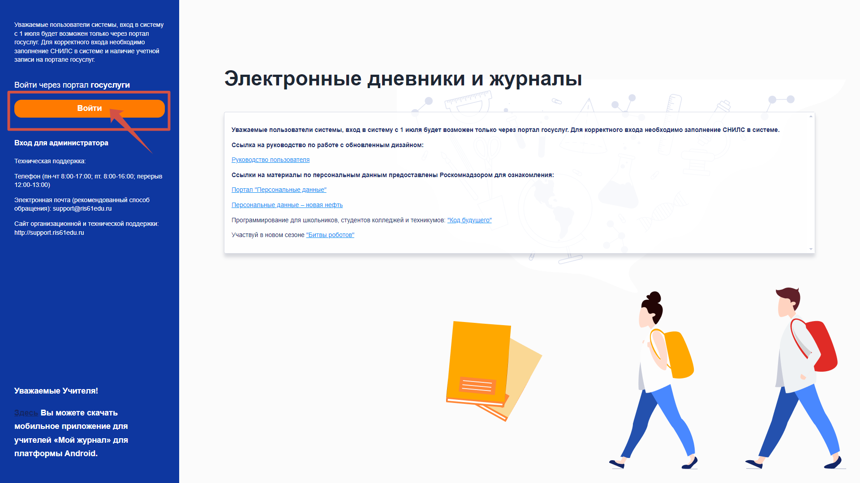

1. Авторизуйтесь через портал «Госуслуги».

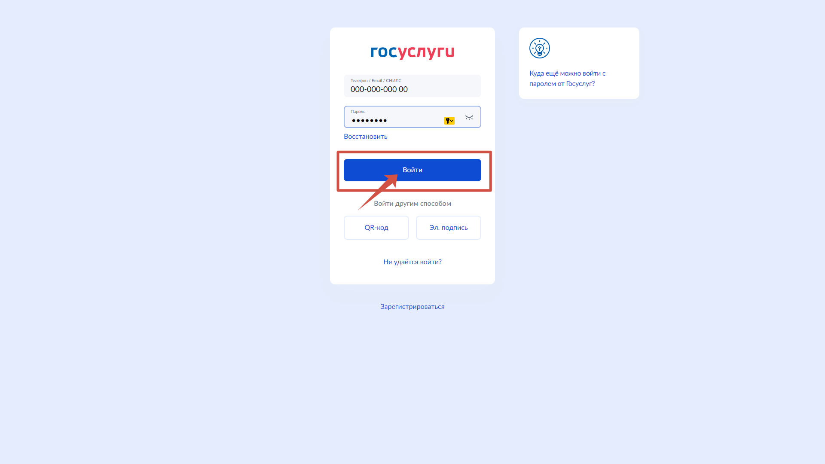

1. **Нажмите кнопку «Разрешить», чтобы подтвердить согласие на обработку персональных данных.**

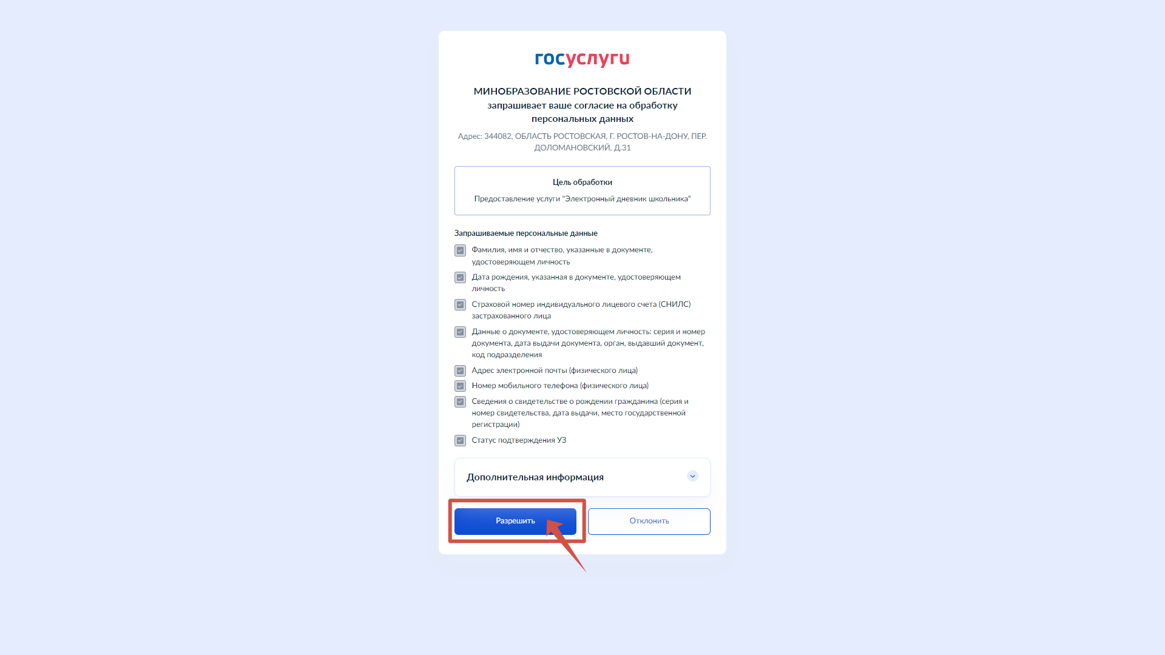

1. **Вы успешно прошли авторизацию.**

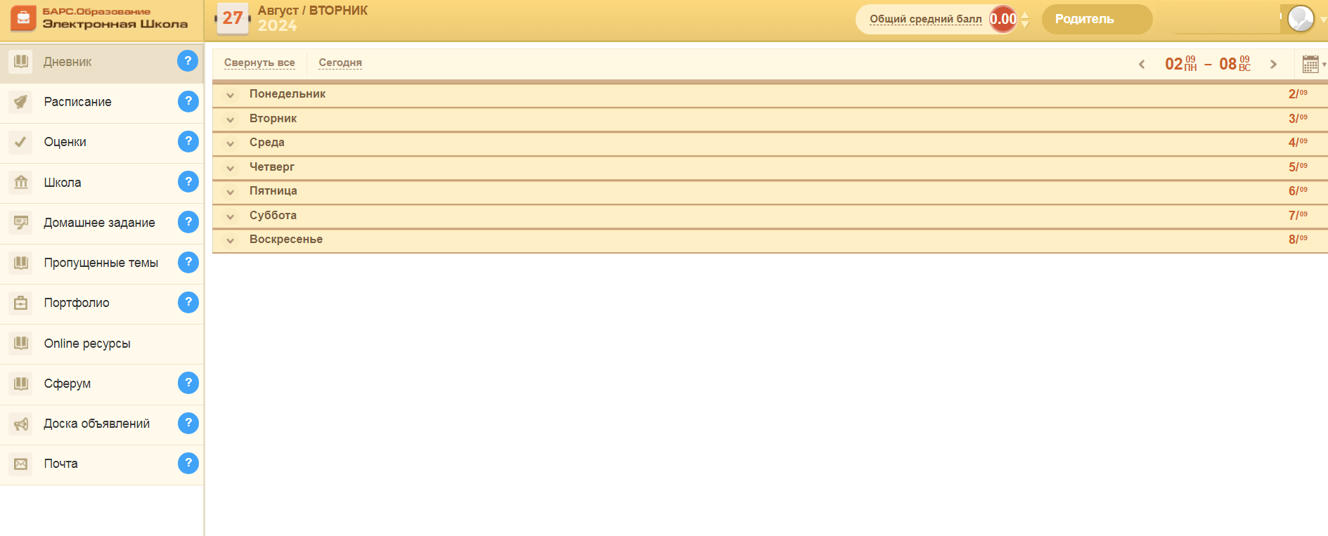

1. **Если появилась надпись «Ваш дневник не найден. Чтобы решить проблему, сообщите о ней через форму обратной связи https: //pos. gosuslugi.ru/landing/», то на портале госуслуг обращение оформлять не требуется, необходимо обратиться в образовательную организацию, чтобы администратор Электронной школы добавил Вам СНИЛС в системе.**

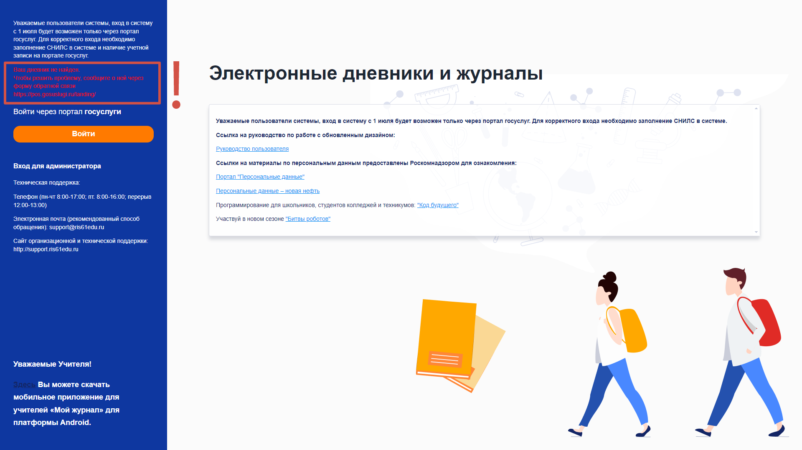

**Для Вашего удобства создано мобильное приложение «Мой дневник».**

1. Скачать можно по ссылкам: <https://play.google.com/store/apps/details?id=ru.barsopen.mydiary>

https://apps.apple.com/app/id557094374

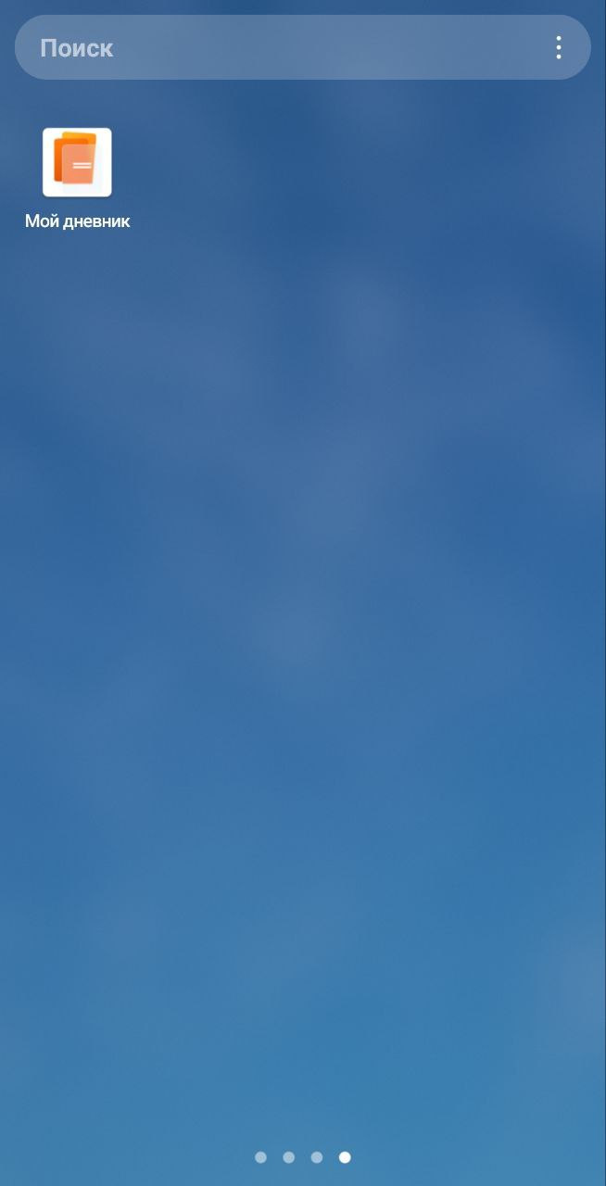

1. **Вам необходимо выбрать регион – Ростовская область.**

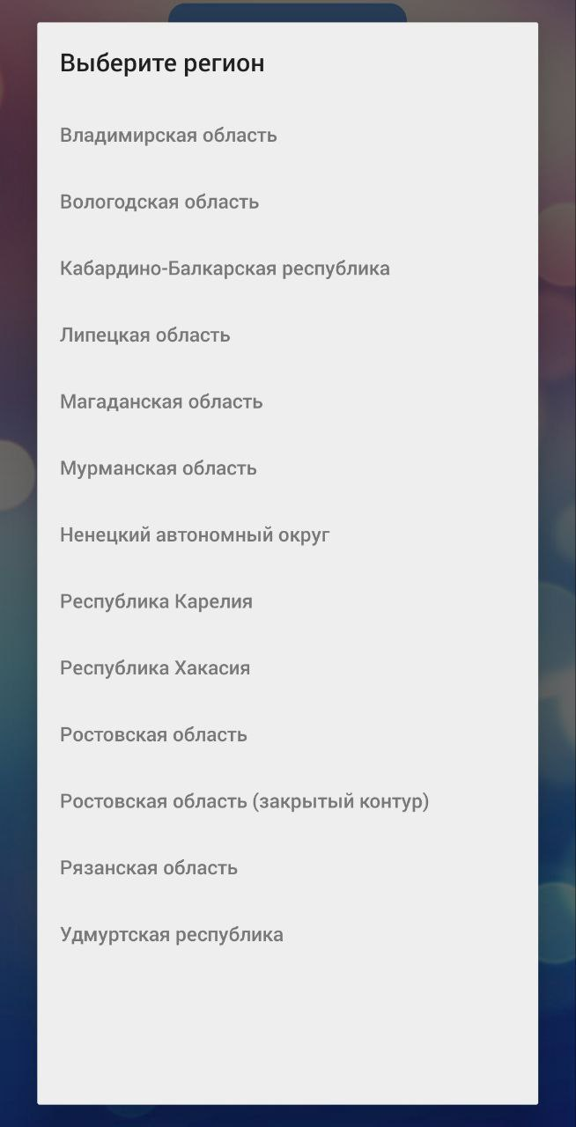

1. **Нажмите «Вход через ЕСИА».**



1. **Авторизуйтесь через портал «Госуслуги».**

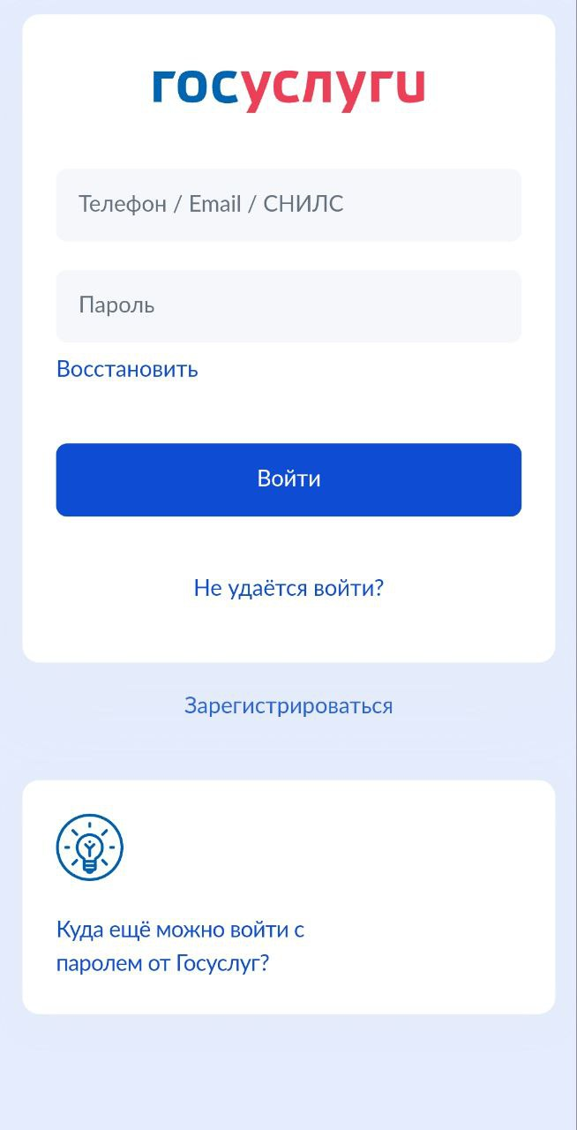

1. **Вы успешно прошли авторизацию.**

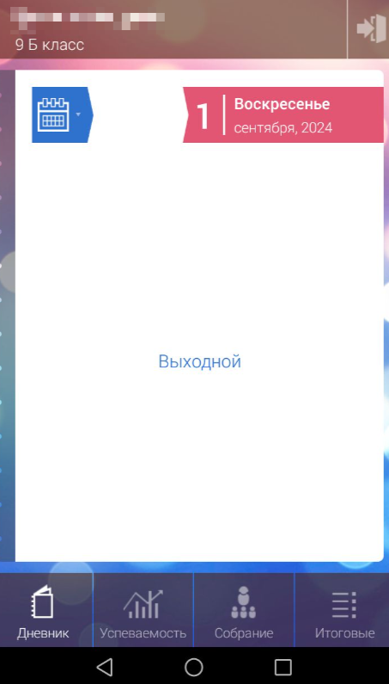

1. **Если в верхней панели мобильного приложения «Мой дневник» отобразилось сообщение «Ваш дневник не найден. Чтобы решить проблему, сообщите о ней через форму обратной связи https: //pos. gosuslugi.ru/landing/», то на портале госуслуг обращение оформлять не требуется, необходимо обратиться в образовательную организацию, чтобы администратор Электронной школы добавил Вам СНИЛС в системе.**